

Fundacja Avalon
biuroprasowe.fundacjaavalon.pl

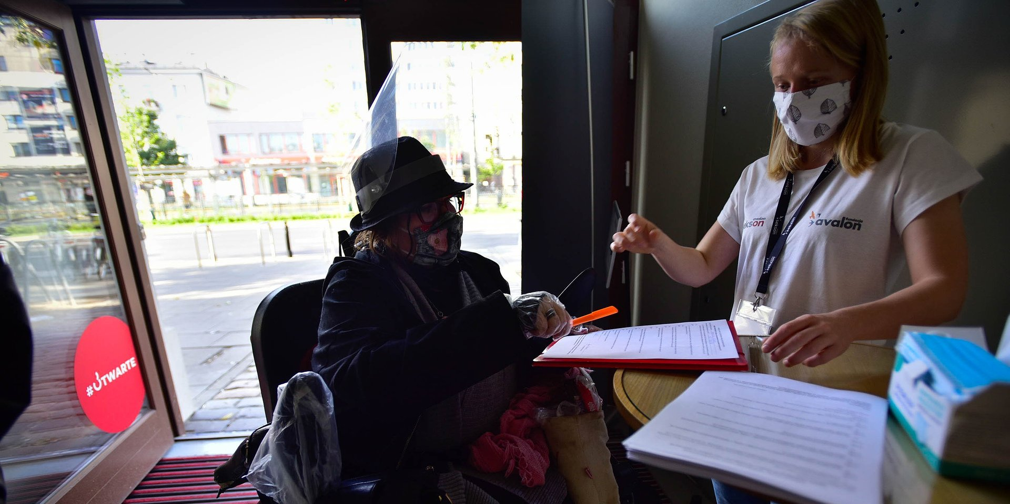

Wolontariusze Fundacji Avalon

2020-12-04

Prawie 50 osób regularnie angażuje się w działania Fundacji Avalon biorąc aktywny udział w wolontariacie - wspierają między innymi organizację zawodów, szkoleń, warsztatów, zajęć sportowych i konferencji. Ich głównym zadaniem jest towarzyszenie osobom z niepełnosprawnościami.

Wolontariat nadaje sens całemu światu organizacji pozarządowych. Wolontariusze dzielą się swoim czasem, zaangażowaniem czy swoją kreatywnością pomagając potrzebującym. Dla nas w Fundacji Avalon pomoc wolontariuszy ma znaczenie nie tylko dla zwiększenia naszych możliwości organizacyjnych, ale także – a może przede wszystkim – w procesie przełamywania stereotypów dotyczących niepełnosprawności. Tak więc ogromne dzięki dla wszystkich naszych wolontariuszy. Bez Was nie byłoby nas!
Krzysztof Dobies, dyrektor generalny Fundacji Avalon

Głównym zadaniem wolontariuszy jest towarzyszenie i wspieranie w samodzielności osób z niepełnosprawnością. Wsparcie nie oznacza wyręczania, ale zachęcanie do samodzielnego wykonywania różnych czynności. Szczególnie ważne w pracy wolontariuszy Fundacji Avalon jest poznanie zasad współpracy z OzN. Po zgłoszeniu, wolontariusze biorą udział w szkoleniu dotyczącym savoir-vivre wobec OzN.

Wolontariuszem Fundacji Avalon może zostać każdy, niezależnie od stopnia sprawności. Zadania są dobierane indywidualnie, w zależności od predyspozycji i zainteresowań danej osoby. Nie zawsze jest to też wsparcie OzN, ale mogą to być także działania organizacyjne bądź kreatywne.

Jestem osobą z niepełnosprawnością, a zostałem wolontariuszem w ramach jednej z konferencji Fundacji Avalon. To wydarzenie dotyczyło mnie z dwóch stron. Cieszę się, że mogłem się zaangażować i pomóc w jego organizacji. Było to dla mnie cenne doświadczenie.
Konrad Molis, uczestnik konferencji Sekson i podopieczny Fundacji

Wolontariat w Fundacji Avalon jest szansą - szczególnie dla tych, którzy nie mieli wcześniej możliwości poznania osób z niepełnosprawnościami - na przełamanie stereotypów i zmianę postrzegania niepełnosprawności. Szkolenia i systematyczna praca z OzN jest szczególnie ważna dla rozwoju takich kompetencji jak empatia, asertywność czy komunikacja.

Zapraszamy do dołączenia do Świata Avalon.

Więcej informacji o wolontariacie można znaleźć na stronie: www.fundacjaavalon.pl/info_o_fundacji/wolontariat.html

